Tillsynsbegäran – information om höga naturvärden och fridlysta arter i avverkningsanmälan A 42961-2024 i Härnösands kommun
Denna tillsynsbegäran behandlar höga naturvärden i avverkningsanmälan A 42961-2024 i Härnösands kommun som inkom 2024-10-02 och omfattar 11,6 ha.
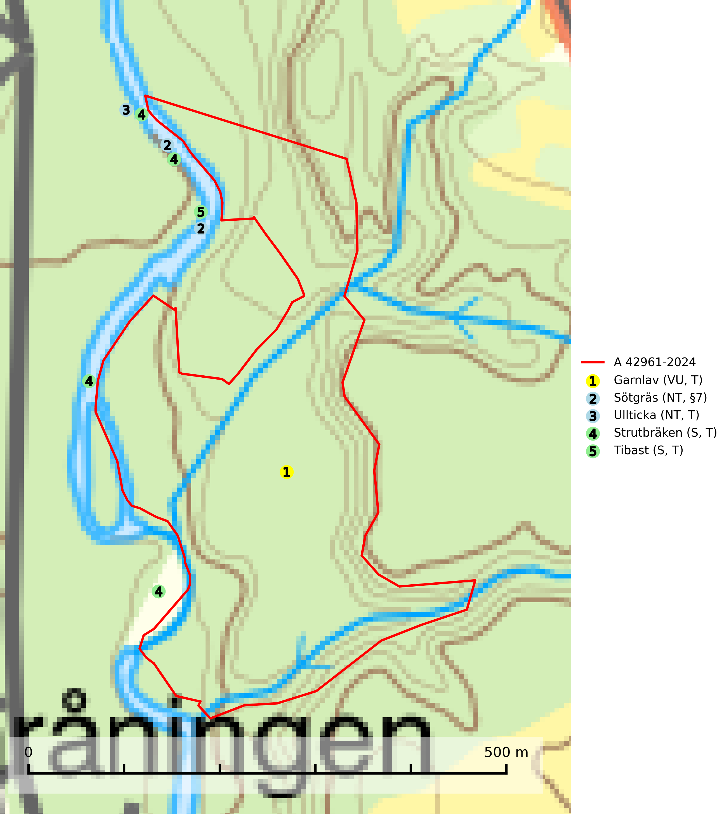
Figur 1. Fyndplatser för naturvårdsarter i och inom 24 meter från avverkningsanmälan. Markörer utan svart kant är placerade på fyndplatsen. Markörer med svart kant är placerade vid sidan av fyndplatsen har ett svart streck som visar fyndplatsens exakta position. Kartans mittpunktskoordinat är N 6960827, E 623896 i SWEREF 99 TM.
I och inom 24 meter från avverkningsanmälan finns fynd av 5 naturvårdsarter, varav 3 är rödlistade, 1 är fridlyst, 4 är typiska (T) och 2 är signalarter (S): garnlav (VU, T), sötgräs (NT, §7), ullticka (NT, T), strutbräken (S, T) och tibast (S, T). Se Figur 1.

Tillsynsbegäran
Vi begär härmed att Skogsstyrelsen fattar beslut enligt miljöbalken som säkerställer att skogens höga naturvärden bevaras samt att EU-lagstiftning efterlevs och att artskyddsbrott förhindras.
Vi önskar även ta del av de ställningstaganden och beslut som myndigheten meddelar till följd av aktuell avverkningsanmälan och föreningens inlaga (se 34 § förvaltningslagen).

Naturvårdsarter och fridlysta arter
Nedan följer beskrivningar av de naturvårdsarter och fridlysta arter som har sina livsmiljöer och växtplatser i den avverkningsanmälda skogen. De påträffade naturvårdsarterna är ett tydligt kvitto på att det rör sig om en skog med höga naturvärden.
Garnlav (VU) är en utpräglad barrskogsart som ibland kan drapera träden i norrländska grannaturskogar med hög luftfuktighet. Den förekommer även i talldominerade bestånd där den, förutom i trädens grenverk, påträffas hängande över ojämnheter i tallbarken. Arten har minskat starkt i södra och mellersta Sverige och den minskar även i sitt nordliga utbredningsområde. Minskningstakten uppgår till 30 (20–50) % inom 50 år och överstiger gränsvärdet för Sårbar (VU). Orsaken till tillbakagången beror främst på slutavverkningar av naturskogsartade skogar. Bestånd med riklig förekomst bör regelmässigt sparas, vilket även gynnar flera andra sällsynta och rödlistade arter. Garnlav är värdväxt för den mycket sällsynta och akut hotade fjärilen barrskogslavfly (CR) som hör hemma i boreala barrskogar med riklig förekomst av värdväxten. Tidigare kunde arten konstateras årligen på flera platser vid Dala-Floda i Dalarna innan lokalerna kalavverkades. Senaste fyndet i landet av barrskogslavfly är från år 2000 då den påträffades vid Högberget i Sollefteå kommun. Garnlav är typisk art för 9010 Taiga och 9070 Trädklädd betesmark (SLU Artdatabanken, 2026).
Sötgräs (NT, §7) är strikt skyddad enligt EU:s art- och habitatdirektiv och fridlyst enligt §7 Artskyddsförordningen (bilaga 1) vilket innebär att hela dess livsmiljö ska bevaras. Arten, som omfattas av ett åtgärdsprogram för hotade arter (ÅGP), trivs bäst i lövskogsdominerade artrika raviner, stränder samt i rasbranter och på block i gammal granskog. Växten tycks också kräva en relativt hög luftfuktighet och skydd mot direkt solexponering. Ovarsamt skogsbruk, vägbyggnad och annan exploatering är de största hoten mot arten. Samtliga lokaler måste skyddas mot skadliga ingrepp och undantas från ekonomiskt skogsbruk (SLU Artdatabanken, 2024).
Ullticka (NT) är knuten till restbestånd av barrnaturskog och förekommer med ett tydligt optimum i orörda eller måttligt påverkade gamla granskogar där det föreligger viss kontinuitet av grov död ved. Ullticka är en bra signalart inom hela sitt utbredningsområde och i södra Sverige är den sällsynt och en god signalart för skyddsvärda granskogsmiljöer. Den hotas av avverkning och fragmentering av naturskog och äldre granskog med lång trädkontinuitet. På ullticka kan ibland ulltickeporing (VU) påträffas - det är en sällsynt ticka som nyligen delats upp i de tre olika arterna ulltickeporing Skeletocutis brevispora (VU), Skeletocutis delicata (VU) och Skeletocutis exilis (NT). Ullticka är typisk art för 9010 Taiga, 9050 Näringsrik granskog och 9030 Landhöjningsskog (SLU Artdatabanken, 2026; Nitare & Skogsstyrelsen, 2019; Miettinen & Niemelä, 2018).
Strutbräken är normalt en mycket bra och tydlig signalart som visar på flera olika fuktiga biotoper med rörligt markvatten som nästan alltid har höga naturvärden. Den växer på skuggiga, fuktiga, näringsrika mullmarker längs bäckdalar, åar, älvar, översilade sluttningar med högörtsgranskog och svämlövskogar med kortvarigt översvämmade sedimentplan. Växtplatserna har ytligt rörligt markvatten och konstant hög luftfuktighet. Arten är känslig för avverkning och dikning.Strutbräken är typisk art för 9050 Näringsrik granskog, 9080 Lövsumpskog, 9750 Svämlövskog, 9760 Svämädellövskog och 6430 Högörtängar (Nitare & Skogsstyrelsen, 2019; SLU Artdatabanken, 2025).
Tibast är en kalkgynnad buske som växer på mullrik, frisk eller svagt fuktig mark, exempelvis i gamla kalkgranskogar, lövträdslundar, varma källpåverkade sluttningar och exklusiva biotoper kopplade till vattendrag. Förekomster i gammal skog visar på höga naturvärden och bör alltid noteras i samband med naturvärdesinventeringar. Tibast är typisk art för 9050 Näringsrik granskog och värdväxt för de två fjärilsarterna större tibastmal och brun tibastmal (CR) (SLU Artdatabanken, 2024; Nitare & Skogsstyrelsen, 2019).

